**TÍSŇOVÁ PÉČE ŽIVOTA 90 (tp)**

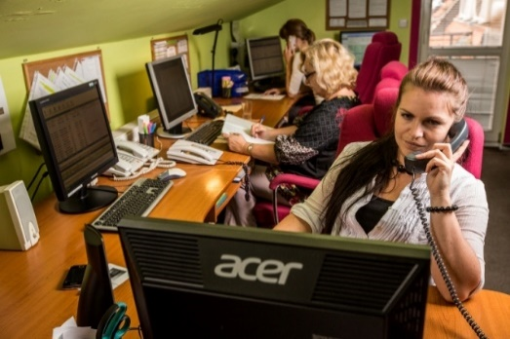TP je sociální služba, jejímž hlavním posláním je **snížení sociálních a zdravotních rizik u seniorů a osob se zdravotním postižením**. TP pomáhá těmto osobám zůstat co nejdéle ve svém přirozeném prostředí, tedy doma. Služba svým uživatelům přináší **pocit jistoty, bezpečí** a zprostředkovává **pomoc v krizových situacích**, jako je zhoršení zdravotního stavu, pád, zranění, přepadení, osamělost nebo jiná náročná životní situace.

Služba je poskytována **24 hodin denně** a působí na území celé České republiky.

TP zprostředkovává distanční hlasovou a elektronickou komunikaci pomocí jednoduchého technického zařízení, včetně tísňového tlačítka. Předpokládá tedy schopnost uživatele verbálně komunikovat a schopnost zmáčknout tlačítko.

Služba je individuálně nastavena v rámci první návštěvy pracovníka příjmu TP u uživatele. Jedná se o tzv. sociální šetření, při kterém pracovník příjmu TP uživateli službu podrobně vysvětlí a společně nastaví veškeré parametry služby, tak aby byla poskytována úměrně potřebám uživatele. Pracovník příjmu TP proto zjišťuje informace o zdravotním stavu uživatele, jeho denním režimu a v rámci tzv. individuálního plánu péče nastavuje postup v případě krizové situace a vytváří seznam kontaktních osob.

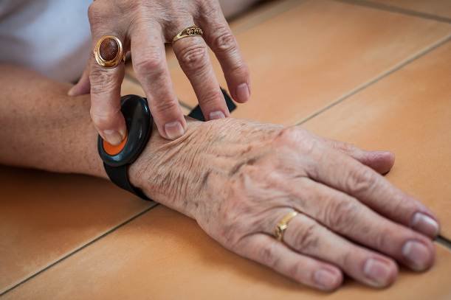Uživatel má možnost zvolit si mezi **stacionárním zařízením**, které je určené pro dohled pouze v rámci bytu/domu, a zařízením mobilní tísňové péče v podobě **tísňového mobilního telefonu**. Záleží především na soběstačnosti a pohyblivosti uživatele. V případě stacionárního zařízení je pro uživatele stěžejní tísňové tlačítko v podobě náramku na ruku (případně přívěsku na krk), které nosí stále u sebe. V případě tísňového mobilního telefonu se tísňové tlačítko nachází na jeho zadní straně. Tísňový mobilní telefon má navíc tu výhodu, že funguje po celé České republice – všude tam, kde je k dispozici signál daného operátora. V krizové situaci uživatel stiskne tlačítko a tím spustí **oboustrannou hlasovou komunikaci** s dispečinkem TP. Dispečink se uživateli ozývá nahlas, do prostoru. Uživatel tedy může s dispečinkem hovořit i v případě, kdy např. po pádu leží na zemi, nedokáže se sám zvednout a nedosáhne na telefon.

Pracovníci dispečinku zjišťují aktuální situaci uživatele, vyhodnotí ji a následně zprostředkují pomoc. K dispozici mají **kartu uživatele** s informacemi zjištěnými při sociálním šetření, která se objeví na pultu dispečinku společně s hlášením poplachu od uživatele. Pro zprostředkování pomoci uživateli dispečink využije kontakty uvedené v jeho kartě nebo smluvní výjezdovou službu. V případě zranění nebo bezprostředního ohrožení života uživatele zprostředkuje dispečink neprodleně také výjezd zdravotnické záchranné služby (155), případně složky integrovaného záchranného systému (112).

Automatické spuštění hlasové komunikace po stisknutí tísňového tlačítka je také důležité pro **předcházení planým výjezdům** v případech, kdy uživatel tlačítko stiskne omylem. V takovém případě se může stát, že se uživatel nebude při spuštění hlasové komunikace ozývat. Operátoři dispečinku se s uživatelem snaží nadále spojit pomocí hlasové komunikace a zároveň mu volají na jiný telefon. Pokud uživatel nereaguje, dispečink vždy zajistí okamžité zprostředkování pomoci, aby se ujistili, že je uživatel v pořádku.

Osamělí uživatelé mají také možnost využít doplněk služby – preventivní péči v podobě **pravidelného obvolávání**. Jedenkrát v týdnu je uživatel telefonicky kontaktován pracovníky dispečinku. Ti zjišťují jeho aktuální situaci a uživatel má prostor si krátce popovídat.

Průběh služby je s uživatelem pravidelně revidován prostřednictvím tzv. **přešetření**, které probíhá pravidelně jednou ročně. Přešetření probíhá formou předem domluvené osobní návštěvy u uživatele. Pracovník TP s uživatelem službu zhodnotí, aktualizuje individuální plán péče a spolu s ním i informace o zdravotním stavu a denním režimu zjištěné při prvotní osobní návštěvě.

Pro zřízení služby TP pro uživatele z Prahy, Českých Budějovic, Příbrami a Pardubic je **nutné uložit klíče** od bytu/domu. Uživatelé z Prahy a blízkého okolí ukládají své klíče přímo na dispečink TP, uživatelé ostatních výše uvedených měst ukládají své klíče u smluvních institucí v daném městě. Klíče jsou důležitou součástí služby – v případě, že uživatel potřebuje pomoc a žádný z uvedených kontaktů v jeho kartě nemůže v daný moment poskytnout součinnost, kontaktují pracovníci dispečinku výjezdovou službu nebo smluvní partnery. Pracovníci výjezdové služby i policie pomohou uživateli postavit se po pádu, zkontrolují jeho stav a případně přivolají zdravotnickou záchrannou službu.

Uživatelé z ostatních měst, kde nepůsobí výjezdová služba nebo není možnost uložení klíčů u spolupracujících institucí, musí po pořízení služby zajistit výjezdy sami. Tzn. uživatel musí uvést minimálně jeden kontakt na někoho, kdo má od něj klíče a může v případě potřeby zpřístupnit byt, např. pro policii nebo záchrannou službu. Dobrým řešením u rodinných domů je také zřízení trezoru na klíče na kód, který se umístí v blízkosti domu. Další možností je domluvit se s místní policií, zda by byla ochotna klíče uložit přímo zde na stanici a v případě krizové situace zajistit výjezd, popřípadě zajistit výjezd ke krizové situaci uživatele, který má klíče uložené právě v trezoru u nemovitosti.

V ostatních případech je dispečink nucen volat složky integrovaného záchranného systému (112).

**Stacionární zařízení napojené na pevnou linku nebo GSM**

**Síť přes SIM kartu**

Zařízení na doma jsou vhodná pro seniory a osoby se zdravotním postižením, žijící ve svých domácnostech, kde jsou vystaveni nejčastěji pádům, zhoršení zdravotního stavu, nemožnosti se dovolat pomoci dalších osob a podobně. Služba je navázána na pevnou telefonní linku, nebo funguje přes SIM kartu, ze které lze volat a odesílat SMS zprávy s nastaveným měsíčním paušálem. Ž90 poskytuje rovněž své SIM karty – viz ceník měsíčních úhrad.

Základní sestavu zařízení na doma tvoří **ústředna** na pevné připevnění na zeď, **telefonní přístroj** pro hlasovou komunikaci, pokud není sytém pro hlasovou komunikaci zabudován již v ústředně, dále **tísňové tlačítko** ve formě na náramku ruku nebo ve formě závěsu na krk. Bezpečí uživatele také významně doplňuje **pohybové čidlo**, které v případě delšího nepohybu uživatele v nastaveném časovém rozmezí vyvolá poplach. U většiny zařízení lze čidlo přepnout do režimu střežení domácnosti v případě odchodu z domácnosti – například dlouhodobý pobyt, hospitalizace, ale i krátkodobá nepřítomnost. Čidlo se jednoduše přepne do režimu střežení domácnosti dálkovým ovladačem, nebo čipem.

**Měsíční úhrada zahrnuje** zprostředkování neodkladné pomoci v případě akutního ohrožení života nebo zdraví 24/7 a zprostředkování a realizaci výjezdů, pravidelné volání uživateli 1x týdně, nepřetržitou konektivitu zařízení se systém dispečinku TP a kontrolu stavu zařízení a jeho komponent, revize zařízení. V případě, že je zařízení vybaveno naší SIM kartou, jsou součástí ceny všechny hovory a SMS zprávy.

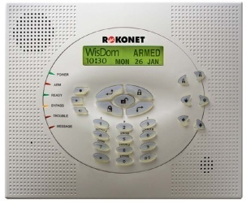

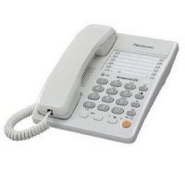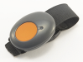

**ústředna**

**ústředna pohybové čidlo tel. přístroj tísňové tlačítko**

**Mobilní zařízení**

# Aktuálně nabízíme variantu „tísňového mobilu“, konkrétně mobilního telefonu **Aligator A890 GPS Senior,** který má na zadní straně SOS tlačítko, po jehož stisknutí je vyslán poplach na náš dispečink. Mobil funguje po celé ČR. Telefon je vybaven lokalizací pomocí GSM sítě, ale i družicovým přijímačem GPS, tedy dokáže určit polohu s přesností na metry.

***V rámci poskytování služby zajišťujeme do mobilního telefonu SIM kartu s neomezeným paušálem pro volání a SMS zprávy po celé ČR – cena za službu Tísňové péče, včetně využívání SIM karty Ž90 je 550,- Kč měsíčně.***

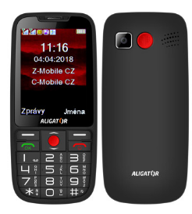

**Kombinace stacionárního zařízení a mobilního zařízení**

Službu Tísňové péče lze využívat také prostřednicím kombinace obou zařízení, tedy stacionárního zařízení (na doma) i mobilního zařízení. Ceny za využívaní kombinace obou typů zařízení jsou uvedeny v ceníku.

